HTTP协议详解

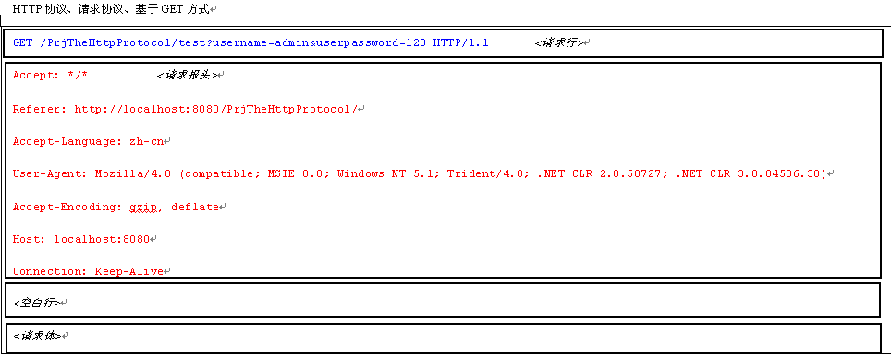
- 请求行：
  - GET（描述该请求采用了什么请求方法），HTTP协议中包含8种请求方法：
    - GET 请求获取Request-URI 所标识的资源
    - POST 在Request-URI 所标识的资源后附加新的数据
    - HEAD 请求获取由Request-URI 所标识的资源的响应消息报头
    - PUT 请求服务器存储一个资源，并用Request-URI 作为其标识
    - DELETE 请求服务器删除Request-URI 所标识的资源
    - TRACE 请求服务器回送收到的请求信息，主要用于测试或诊断
    - CONNECT 保留将来使用
    - OPTIONS 请求查询服务器的性能，或者查询与资源相关的选项和需求
  - URI（请求WEB服务器的资源名称）
    - URI：统一资源标识符（代表这个资源的名称），如：上图中的 /PrjTheHttpProtocol/test?username=admin&userpassword=123
说明：HTTP协议规定GET请求发送数据在URI中发送，格式：uri?name=value&name=value&name=value…..
    - URL：统一资源定位符（不但代表这个资源的名称，而且通过它还可以找到该资源），如：http://ip:port/URI
  - HTTP1.1（当前使用的HTTP协议版本）
- 请求报头
  - 告诉web服务器浏览器接收的语言版本
  - 请求web服务器的IP地址和端口号
  - Cookies等信息。
- 空白行（分割请求报头和请求体的专用行）
- 请求体（由于当前使用的请求方式是GET请求方式，所以请求体中不传送任何数据）
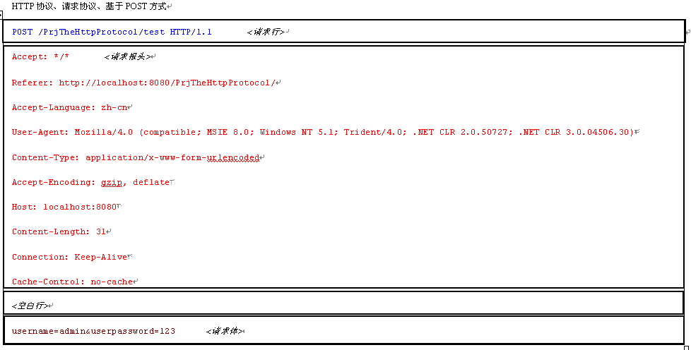
- 请求行：
  - 上图采用POST方式发送请求。
  - 上图URI后边没有任何数据，这是因为采用POST方式提交的缘故。
  - HTTP1.1（当前使用的HTTP协议版本）
- 请求报头（由于请求是POST请求，所以报头中显示：Cache-Control：no-cache）
- 空白行（分割请求报头和请求体的专用行）
- 请求体（由于当前使用的请求方式是POST请求方式，所以数据在请求体中发送，并且格式是：name=value&name=value&name=value……）

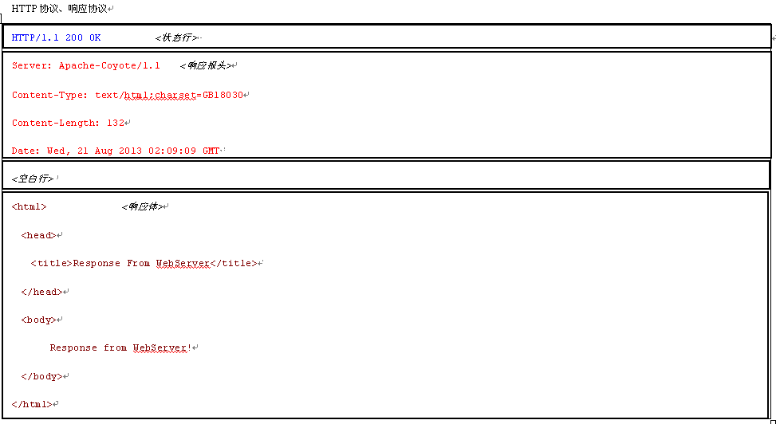
- 状态行
  - HTTP1.1 ： HTTP协议版本号
  - 200 ： 响应状态号
状态代码有三位数字组成，第一个数字定义了响应的类别，且有五种可能取值：
1xx：指示信息--表示请求已接收，继续处理
2xx：成功--表示请求已被成功接收、理解、接受
3xx：重定向--要完成请求必须进行更进一步的操作
4xx：客户端错误--请求有语法错误或请求无法实现
5xx：服务器端错误--服务器未能实现合法的请求
常见状态代码、状态描述、说明：
200 OK 客户端请求成功
400 Bad Request 客户端请求有语法错误，不能被服务器所理解
401 Unauthorized 请求未经授权
403 Forbidden 服务器收到请求，但是拒绝提供服务
404 Not Found 请求资源不存在
500 Internal Server Error 服务器发生不可预期的错误
503 Server Unavailable 服务器当前不能处理客户端的请求，一段时间后， 可能恢复正常
405 浏览器客户端发送的请求和底层的方法doPost/doGet不一致导致的。
  - OK ： 对响应结果的描述
- 响应报头
  - WEB服务器版本信息
  - 内容类型以及字符编码方式
  - 内容长度，响应回来的总字符数
  - 响应时间
  - Cookies等信息。
- 空白行（分割响应报头和响应正文的专用行）
- 响应正文（从WEB服务器端响应回来的HTML代码）

